

Documentação

SP Medical Group

|  |  |  |  |  |
| --- | --- | --- | --- | --- |
| Alameda Barão de Limeira, 539 – São Paulo/SP |  |  |  | sp.senai.br |

Sumário

1. Resumo 2

Objetivos

1. Descrição do projeto 2

Resumo do projeto

1. Modelagem de Software 3

Modelo Lógico

Modelo Físico

Modelo Conceitual

Cronograma

1. Funcionalidades 5

Web

Mobile

1. Protótipos 6

Web

Mobile

1. Front-End 7
2. Mobile 8
3. Arquitetura do Projeto 9
4. Referências 10

Links

Livros

Resumo

Objetivos

Desenvolvimento um sistema web/mobile integrado onde seja possível realizar a gestão da clinica de forma automatizada e ter acesso fácil aos dados sobre as informações de seus pacientes.

Descrição do projeto

Uma nova clínica médica chamada SP Medical Group, empresa de pequeno porte que atua no ramo da saúde, foi criada pelo médico Fernando Strada em 2019 na região da Paulista em São Paulo. Fernando tem uma equipe de médicos que atuam em diversas áreas (pediatria, odontologia, gastrenterologia, etc.).

Sua empresa, por ser nova, iniciou a administração da clínica de forma simples utilizando softwares de planilhas eletrônicas, e, com o sucesso da clínica sua gestão passou a se tornar complicada devida a alta demanda dos pacientes.

Resumo do projeto

Desenvolver um software de planilha eletrônicos

Modelagem de Software

Modelagem de software é a atividade de construir modelos que expliquem as características ou o comportamento de um software ou de um sistema de software

Modelo Lógico

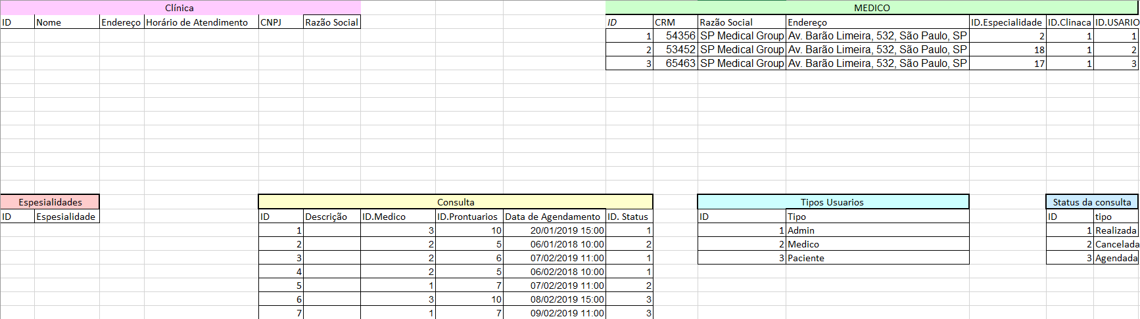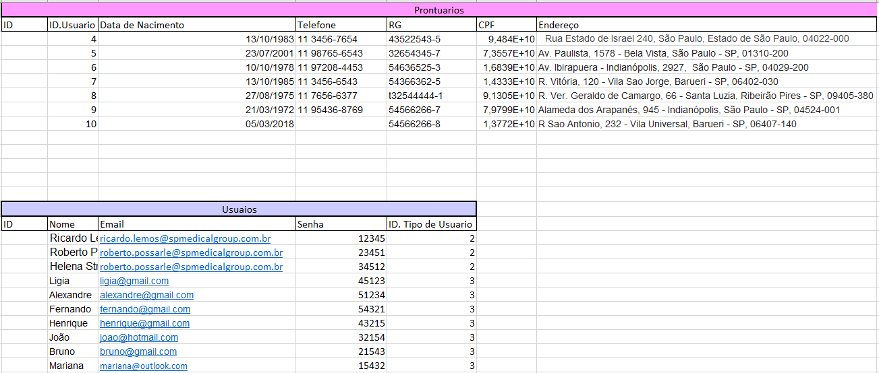

Modelo Físico

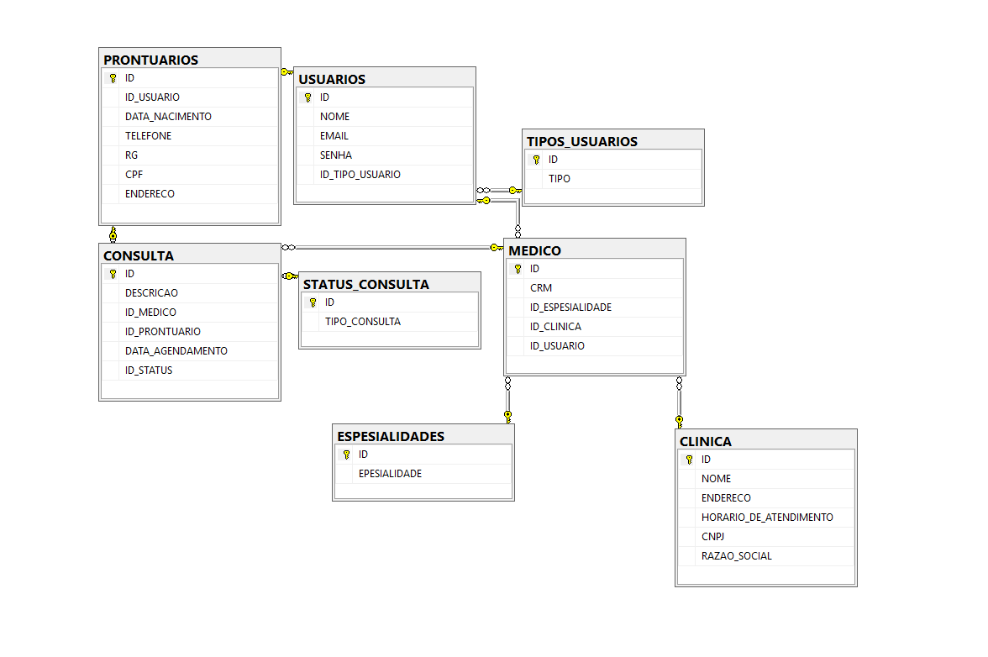

Modelo Conceitual

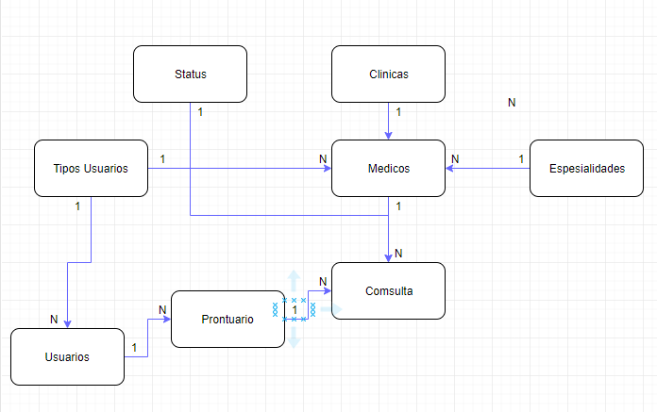

Cronograma

https://trello.com/b/lqJkDSmL/spmedicalgroup-2tt

Funcionalidades

Web

Mobile

Protótipos

Web

Mobile

Back-End

## Passo a passo

1º Executar o script do banco de dados

De nome 

Após encontrar o script abra no SQL Server e Execute ele

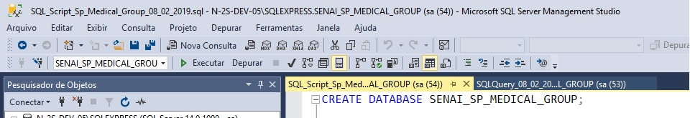

2º Abra o Visual Studio 2017 para a acessar o Projeto WebApi



Após abrir o Visual Studio, abra o Projeto deste jeito 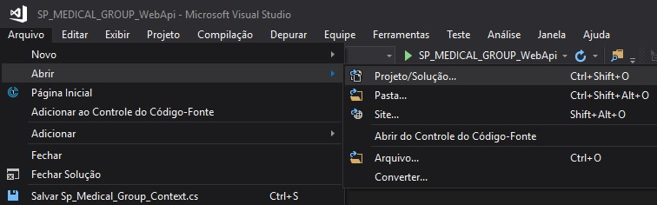

Ou deste jeito

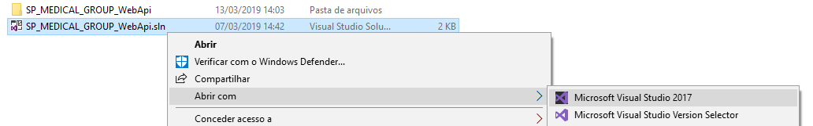

3ºAgora basta executar o Projeto 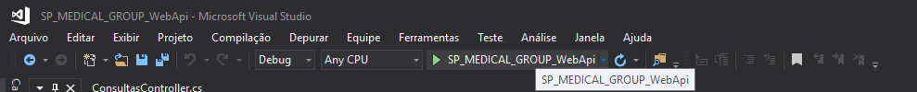

Agora você tem algumas opções para fazer testes no projeto, duas delas são o Swagger e o Postman, para usar o Postman e necessário fazer o Import desta forma

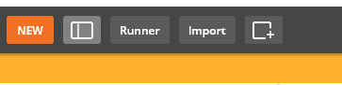

Você verá esta que o postman vai pedir um arquivo com os dados necessários 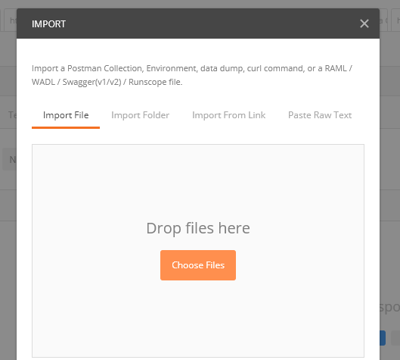

Você terá que importar o arquivo

Após isso feito você poderá fazer os testes.

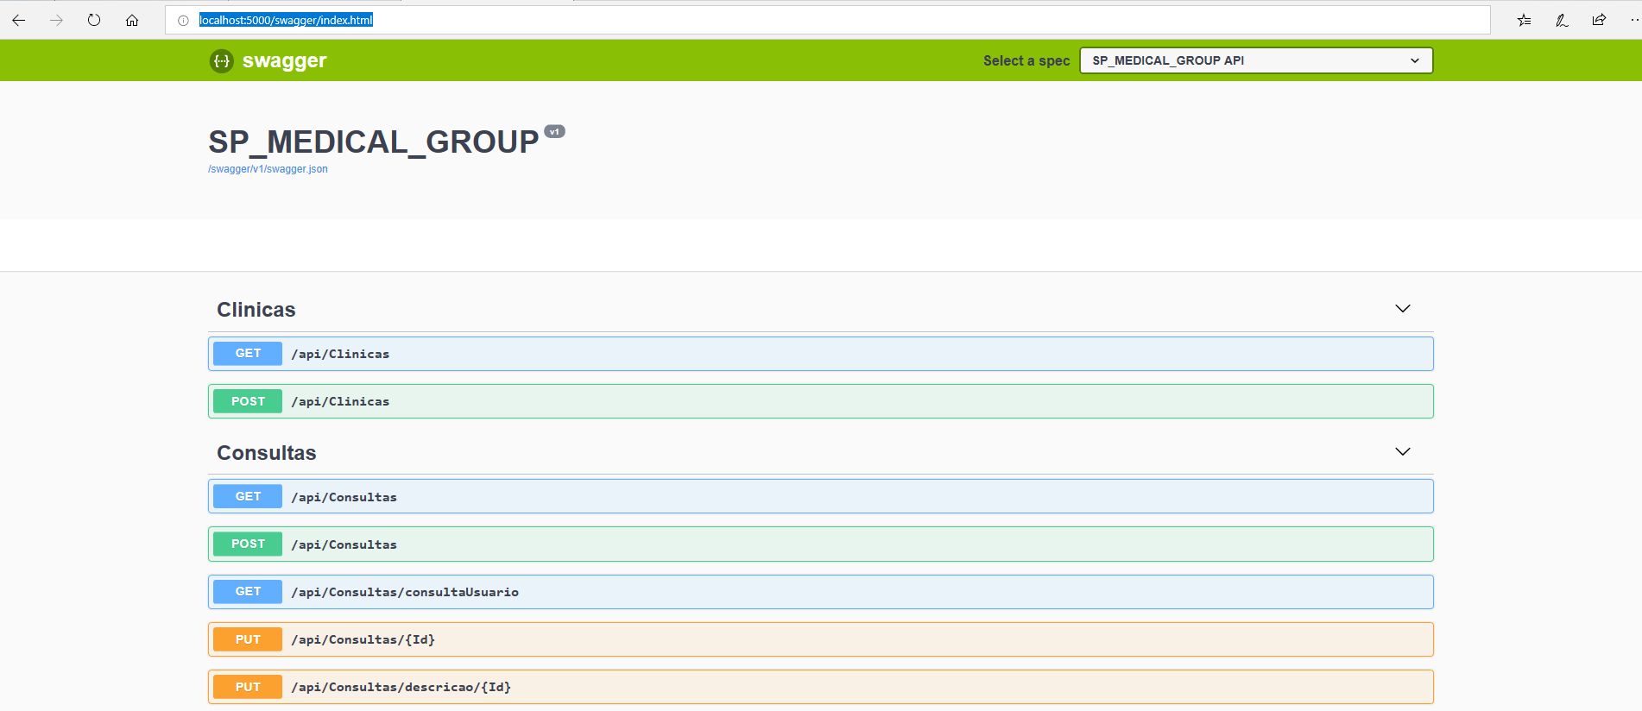E no caso do Swagger Enpoint você estará usando o local host “ http://localhost:5000/swagger/index.html ”, depois disso você verá esta tela

Após isso você poderá fazer os testes.

Mobile

Arquitetura do Projeto

Referências

Links

Livros